НСТРУКЦИЯ ПО ЭКСПЛУАТАЦИИ

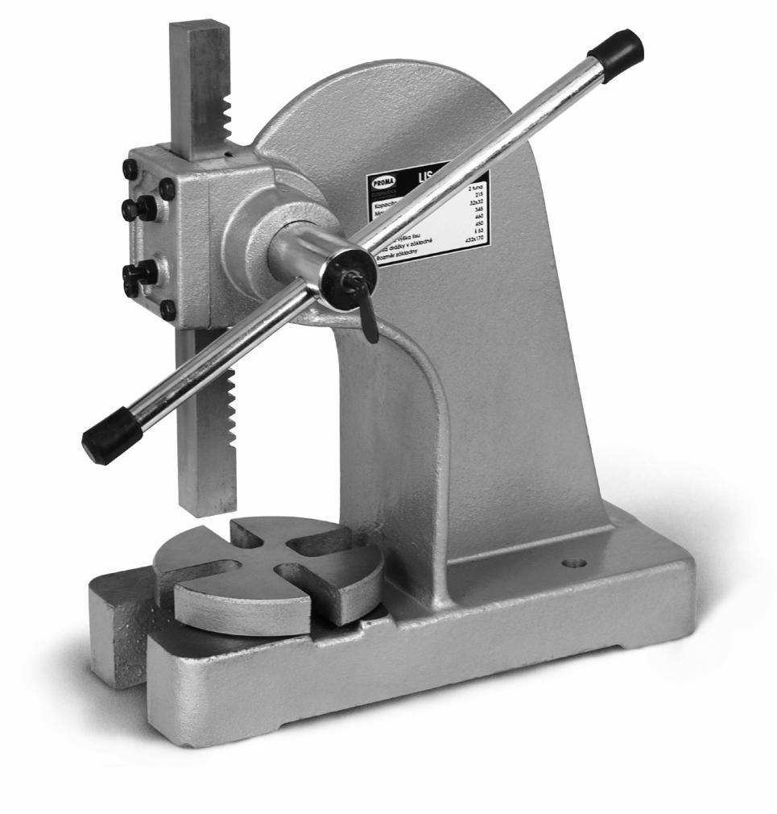

ООО «
PROMA

CZ
»

ЧЕШСКАЯ РЕСПУБЛИКА

518 01
ДОБРУШКА

МЕ
ЛЬЧАНЫ 38

ПРЕСС

АР
-
1
, АР
-
2
,
АР
-
3

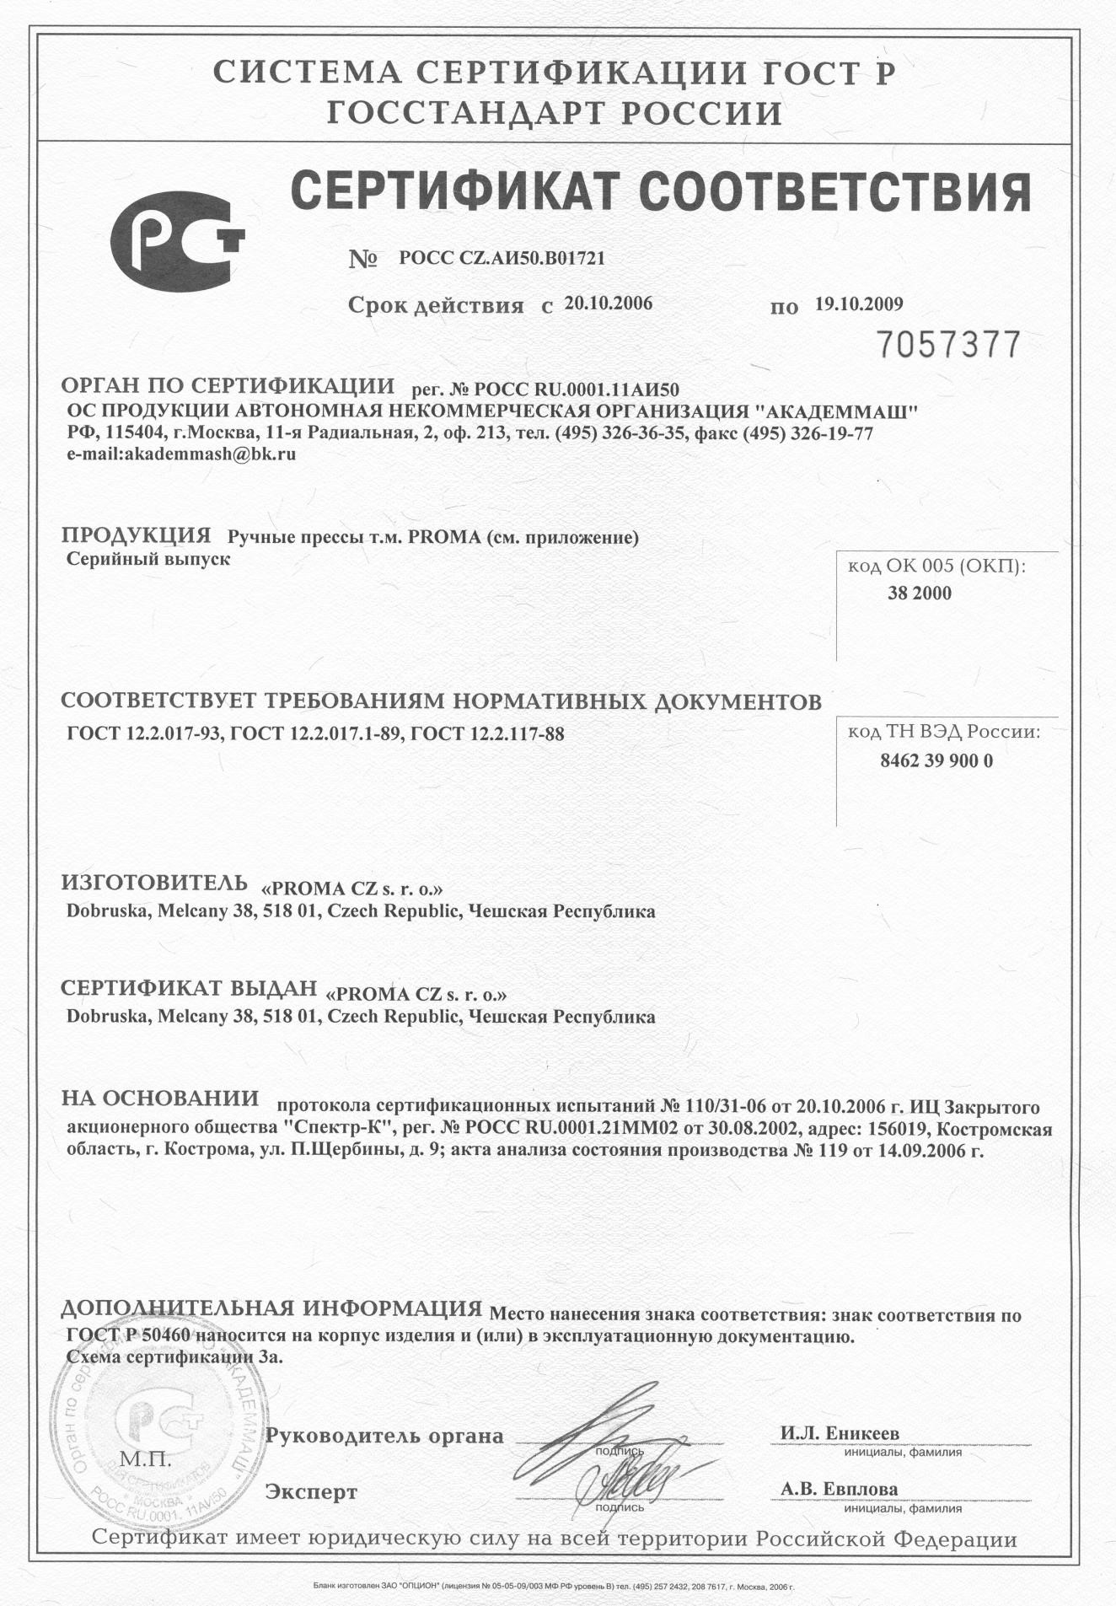

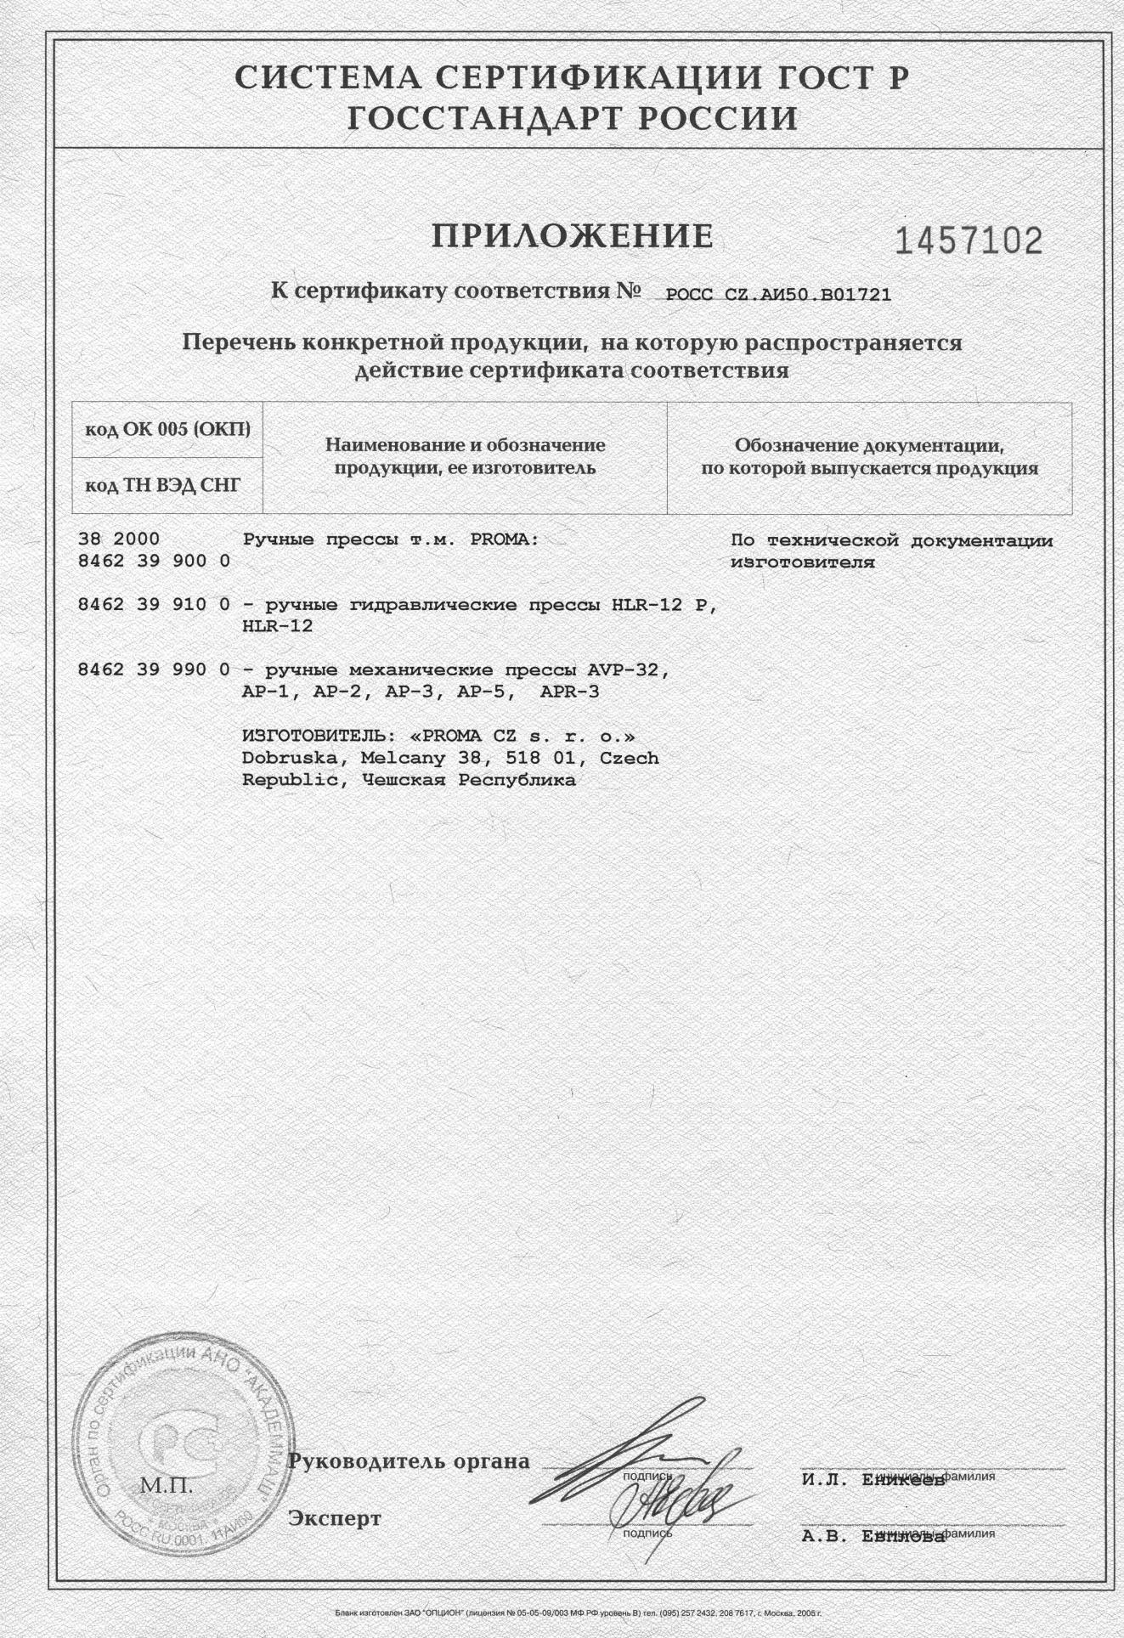

- Введение.
1.1. Общие сведения.
Уважаемый покупатель, благодарим Вас за покупку пресса АР-1(АР-2, АР-3) производства фирмы «PROMA». Данный станок оборудован средствами безопасности для обслуживающего персонала при работе на нѐм. Однако эти меры не могут учесть все аспекты безопасности. Поэтому внимательно ознакомитесь с инструкцией перед началом работы. Тем самым Вы исключите ошибки, как при наладке, так и при эксплуатации станка. Не приступайте к работе на станке до тех пор, пока не ознакомитесь со всеми разделами данной инструкции и не убедитесь, что Вы правильно поняли все функции станка.
Данное оборудование прошло предпродажную подготовку в техническом департаменте компании и полностью отвечает заявленным параметрам по качеству и технике безопасности.
Оборудование полностью готово к работе после проведения пусконаладочных мероприятий описанных в данной инструкции.
Данная инструкция является важной частью вашего оборудования. Она не должна быть утеряна в процессе работы. При продаже станка инструкцию необходимо передать новому владельцу.

1.2 Назначение.
Пресса АР-1, АР-2, АР-3 предназначены для сжатия частей с целью образования различных соединений (клееных, сварных, неподвижных фрикционных и др.). Для гибки и правки, для снятия и разборки опор, втулок, обойм, подшипников и других деталей с похожими характеристиками.

1.3 Применение.
Пресса АР-1, АР-2, АР-3 широко используется в условиях мелкосерийного производства, в ремонтных цехах, в слесарных и столярных мастерских, на складах и т.п.

- Комплект поставки. 2.1 Вид упаковки. Пресс АР поставляется в картонной упаковке, в частично разобранном виде.

  - Содержание упаковки.
1.Рычаг пресса 1 шт.
2.Вал 1 шт. 3.Фиксирующее кольцо 1 шт.
4. Поворотный стол 1 шт.
5. Инструкция по эксплуатации. 1 шт.

- Описание оборудования.
3.1 Технические характеристики.
AP-1 AP-2 AP-3
Максимально допустимое
давление на штоке (т) 1 2 3 Макс. высота рабочей зоны (мм) 140 215 325
Размер рабочего штока (мм) 25×25 32×32 38×38
Длина рабочего штока (мм) 245 345 460
Длина рычага (мм) 350 460 600
Общая высота пресса (мм) 320 450 590 Ширина паза в основании (мм) 40 53 70
Размеры основания (мм) 268×128 432×170 455×205
Вылет рабочего штока (мм) 98 145 160
Масса (кг) 15 34 67

3.2 Основные узлы и детали оборудования (см. рис.1).
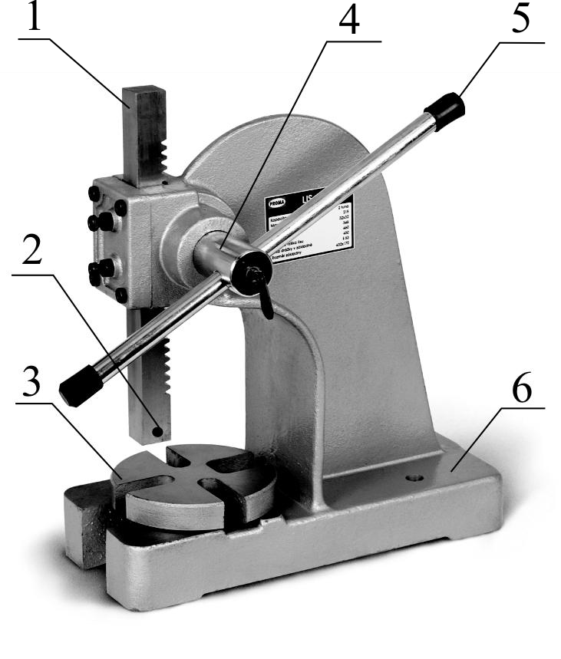
- Рабочий шток
- Болт зажима оправок
- Поворотный стол
- Вал
- Нажимной рычаг
- Корпус пресса

Рисунок 1
3.3 Краткое описание конструкции оборудования.
Пресс состоит из корпуса 6. В корпусе устанавливается рабочий шток 1, усилие на который передается через реечную передачу от рычага 5. В нижней части рабочего штока может устанавливается оправка, которая зажимается болтом 2. На основание пресса устанавливается поворотный стол 3, в котором имеются пазы для выпрессовки.

3.4 Количество рабочих необходимых для работы на оборудовании.
На данном станке, одновременно может работать только один человек. Внимание! На станке должны работать только лица старше 18 лет.

3.5 Место расположение рабочего во время работы на оборудовании.
Для правильного и свободного управления станком рабочий должен находиться с передней стороны станка. Только при таком положении рабочего во время работы на станке есть возможность свободно управлять всеми необходимыми механизмами станка (их описание приведено в данной инструкции).

- Монтаж и установка. 4.1. Транспортировка.
Пресс транспортируется в картонной коробке. Внутри этой упаковки станок закрыт в полиэтиленовый мешок.

Внимание! Во время транспортировки и сборки станка необходимо соблюдать максимальную осторожность.

  - Подготовка оборудования к монтажу.
Все металлические поверхности станка покрыты специальным защитным составом, который необходимо удалить перед началом работы. Для удаления этого защитного состава используйте керосин или другие обезжиривающие растворы. При удалении защитного состава не используйте нитро растворители, они отрицательно влияют на лакокрасочное покрытие станка. После очистки корпуса от защитного состава все трущиеся поверхности станка необходимо смазать машинным маслом.

  - Сборка (см. рис.2).
Перед сборкой станка достаньте из упаковки всѐ содержимое и проверьте наличие всех комплектующих по списку, приведѐнному в пункте 2 «Комплект поставки».
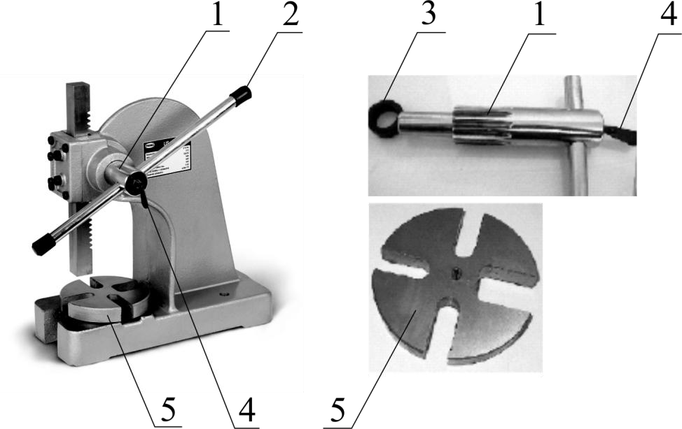
Приводной вал рабочего штока 1 вставьте в пресс, установите фиксирующее кольцо 3. На кольце затяните стопорный болт. Установите поворотный рабочий стол 5 на основание пресса. Открутите одну из рукояток рычага 2,
вставьте в вал рычаг, закрутите рукоятку на рычаг. Зафиксируйте рычаг зажимным болтом 4.
Рисунок 2

4.4. Установка оборудования.
Обеспечьте безопасную установку пресса и его крепление (на прочную поверхность, которая соответствует нагрузке, создаваемой прессом).
 | АР-1 | АР-2 | АР-3
A (мм) | 268 | 432 | 455
B (мм) | 128 | 170 | 205
C (мм) | 70 |  | 125
D (мм) | 16 | 18 | 20
E (мм) | 72 |  | 110
F (мм) | 60 | 80 | 100
G (мм) | 40 | 53 | 70
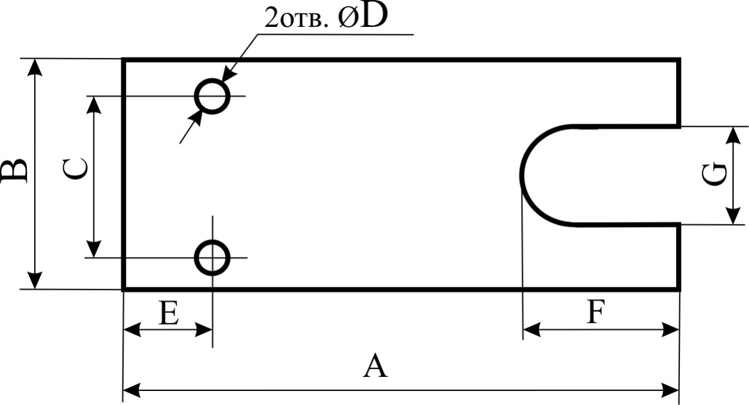
Установочные размеры пресса:
Внимание! Несоблюдение условий установки может привести к непредвиденному смещению станка или частей его конструкции, и в дальнейшем к его повреждению.
Внимание! При оборудовании рабочего места, следите за тем, чтобы у обслуживающего персонала было достаточно места для работы и управления.
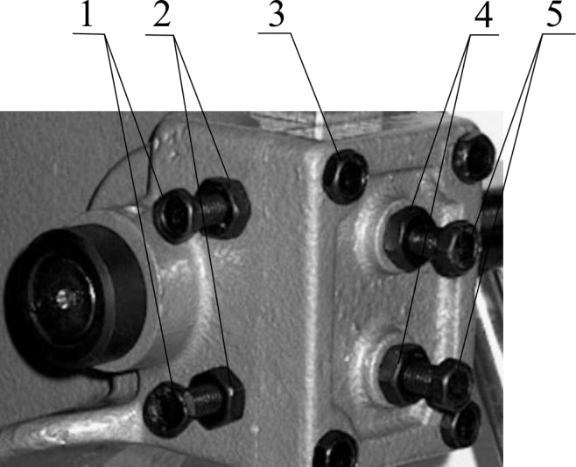

- Описание работы оборудования.

  - Наладка оборудования.

Регулировка зазора между корпусом пресса и рабочим штоком (см. рис.3).
Регулировочные болты 1 с контргайками 2 служат для регулировки зазора между толкателем и направляющими в корпусе пресса. Рисунок 3. Для регулировки зазора нужно ослабить контргайку 2, отрегулировать зазор болтом 1, затянуть контргайку 2. После правильной регулировки толкатель должен плавно и легко двигаться в корпусе пресса.

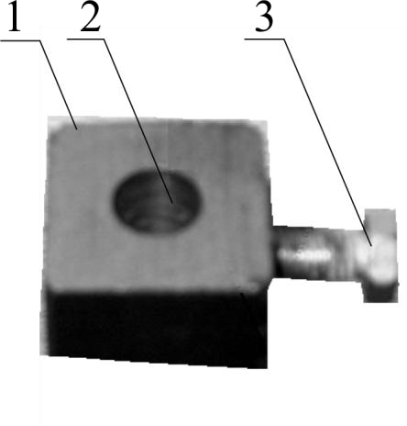
Установка насадок (см. рис.4). Отверстие 2 в рабочего штока 1 служит для закрепления насадок произвольных форм и размеров. Насадка вставляется в отверстие 2 в торце рабочего штока и закрепляется зажимным болтом 3. Если при работе Вы не используете насадки, то нужно перевернуть толкатель так, чтобы отверстие для насадок с винтом находились в верхней части. Отверстие имеет размеры 10х25 мм.

  - Работа на оборудовании. ^{Рисунок 4.}
Пресс приводится в действие следующим образом: рабочий тянет за рычаг, который с помощью приводного вала передаѐт усилие на рабочий шток, который давит на обрабатываемый материал. Если вам нужно увеличить усилие пресса, нужно ослабить стопорный болт нажимного рычага и продвинуть рычаг, для того чтобы возникла необходимая сила пресса.
Рычаг снова закрепите стопорным болтом.
Внимание! При правке и гибки упругих материалов, есть вероятность выскакивания погнутого материала, поэтому будьте в процессе работы максимально осторожны!
Внимание! На данном оборудовании запрещается прессовать детали со скошенными поверхностями.
Внимание! На данном оборудовании запрещается увеличивать силу давления на штоке, ударяя или дергая рабочий шток!

- Техническое обслуживание.
Содержите механизм в чистоте и периодически смазывайте его;
Более сложные вмешательства в конструкцию может производить только специально обученный мастер;
В случае разборки и последующей сборки пресса необходимо быть предельно внимательным. Все детали станка должны быть собраны таким образом, чтобы обеспечить исправность и полную готовность оборудования к работе.

- Дополнительное оборудование.
Полный перечень всего оборудования приведен в каталоге продукции. При необходимости Вы можете получить этот каталог бесплатно в наших филиалах. Возможна также консультация по вопросам эксплуатации нашего оборудования и использования специальных принадлежностей и приборов, с нашим сервисным специалистом.

- Заказ запасных частей.
Перечень составных частей Вы найдете в приложенной документации. В данной документации, на схеме (см. пункт 10) станок разбит на отдельные части и детали, которые можно заказать с помощью этой схемы.
При заказе запасных частей на станок, в случае повреждения деталей во время транспортировки или в результате износа при эксплуатации, для более быстрого и точного выполнения заказа в рекламации или в заявке следует указывать следующие данные:
А) марку оборудования;
Б) заводской номер оборудования – номер машины; В) год производства и дату продажи станка; Д) номер детали на схеме.

9. Демонтаж и утилизация.
- демонтировать станок;
- Все части распределить согласно классам отходов (сталь, чугун, цветные металлы, резина, пластмасса, кабель) и отдать их для промышленной утилизации.

- Схема узлов и деталей
пресса АР

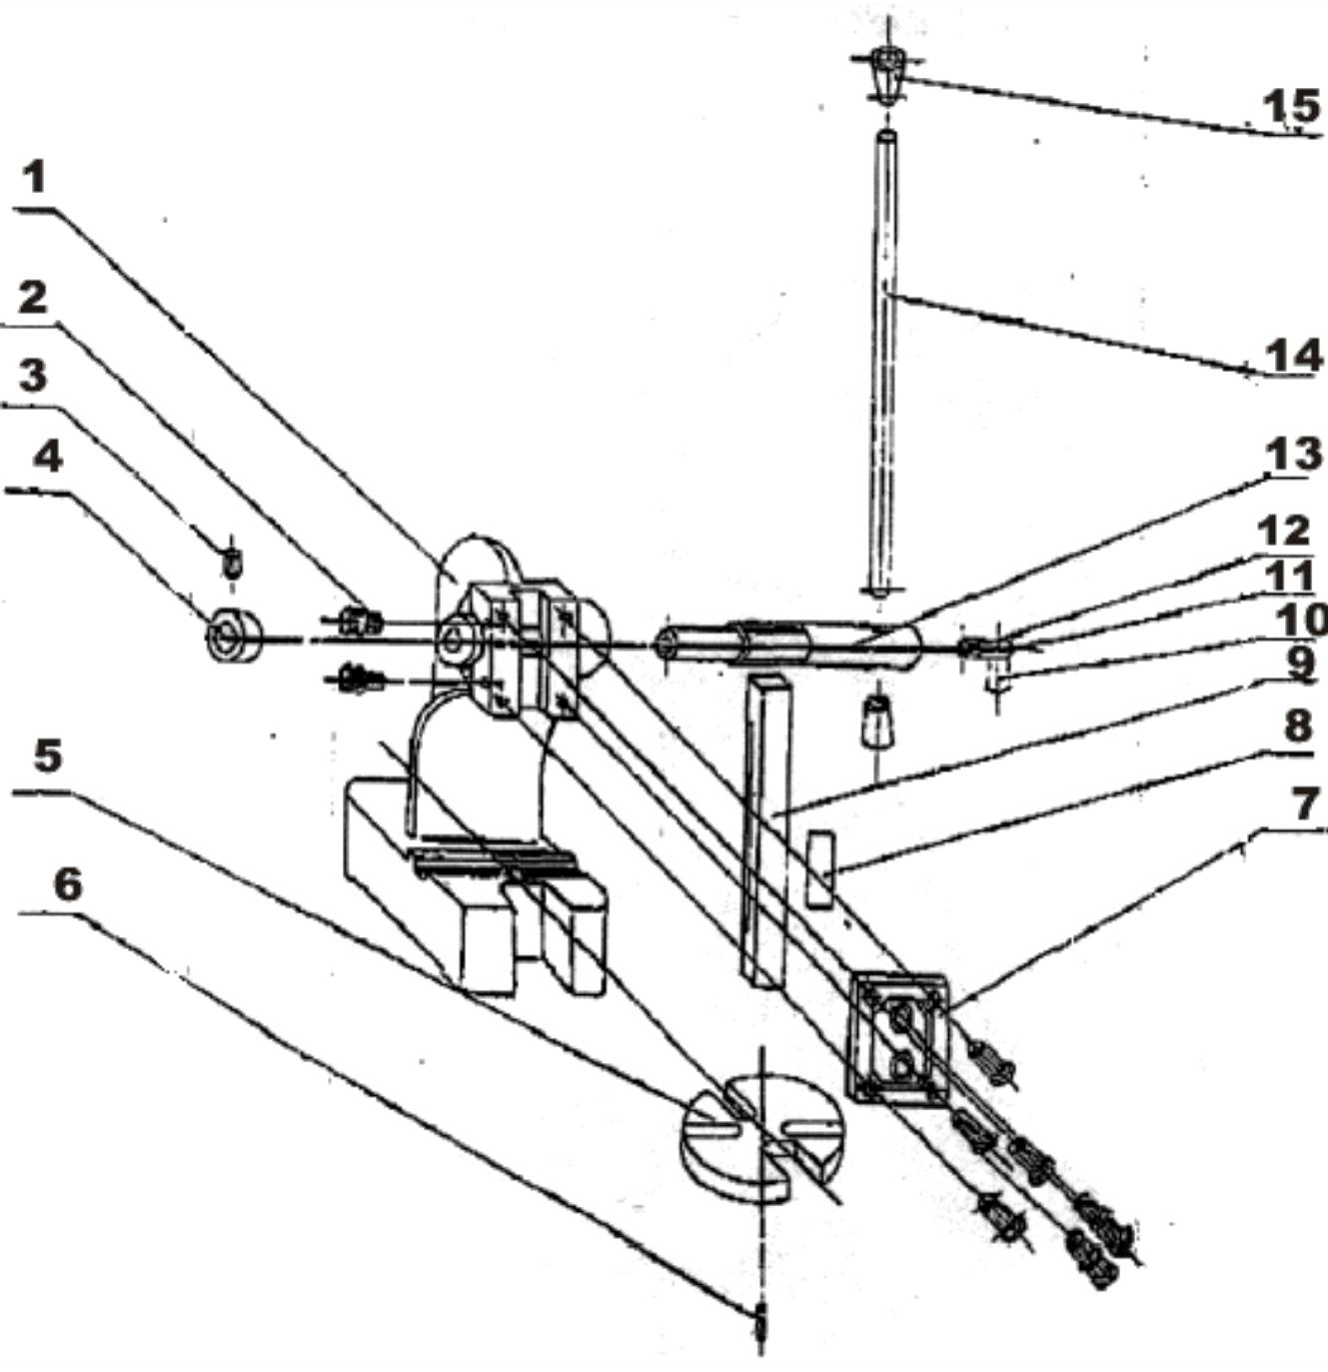
- Форма заказа запасных частей.
Уважаемый владелец оборудования PROMA Для заказа запасных частей и комплектующих просим Вас пользоваться следующим бланком заказа: Тел. / 495 / 645-84-19

ЗАЯВКА-ЗАКАЗ
Название фирмы:____________________________________ Телефон:____________________________________________ Факс:_______________________________________________
Контактное лицо:____________________________________
Дата________________________________________________

Модель оборудования | Заводской номер | Год выпуска

Наименование запасной части, узла | Кол-во ШТУК. | Марка, тип, размер | Страница паспорта | Номер позиции из паспорта

- Правила техники безопасности.
- Не разбирайте станок, если это не предусмотрено руководством по эксплуатации.
- В том случае, если на станке работают несколько работников, не приступайте к работе, пока не согласуете свои действия с другими работниками.
- Не ремонтируйте станок способами, которые могли бы повредить его.
- Если Вы сомневаетесь в правильности прохождения техпроцессов, обращайтесь к ответственному работнику.
- Регулярно осуществляйте проверки оборудования в соответствии с руководством по обслуживанию.
- Проверяйте оборудование, чтобы убедиться в том, что оно работает нормально и не причинит вреда обслуживающему персоналу.
Одежда и личная безопасность.
- Длинные волосы должны быть собраны и уложены под головной убор.
- Используйте при необходимости защитное оснащение (каски, очки, защитную обувь и т.п.).
- Всегда надевайте защитную маску, если при обработке образуется пыль.
- Всегда надевайте специальную рабочую одежду.
- Пуговицы и крючки на рукавах рабочей одежды всегда должны быть застегнуты - во избежание попадания свободной части одежды под механические части оборудования.
- Вставляя и вынимая обрабатываемые изделия и инструменты, а также убирая стружку с рабочего места, используйте соответствующее оснащение, чтобы не поранить руки острыми гранями и горячими обрабатываемыми компонентами.
- Не работайте на оборудовании в состоянии алкогольного или наркотического опьянения.
- Не работайте на оборудовании, если вы подвержены головокружениям, обморокам, находитесь в ослабленном состоянии.
Правила техники безопасности для обслуживающего персонала.
- Не работайте на оборудовании до тех пор, пока не ознакомились с содержанием руководства по обслуживанию.
- Удаление стружки с инструментов никогда не производите обнаженными руками – пользуйтесь рукавицами и щеткой.
- Перед заменой инструмента остановите выполнение всех функций станка.
- При манипуляции с деталями, с которыми трудно управиться в одиночку, используйте помощь ассистента.
- Обеспечьте меры противопожарной безопасности при работе с горючими материалами или смазочно-охлаждающим маслом.
- Проверьте зажимы и другие приспособления, чтобы убедиться в том, что их крепежные винты не ослаблены.
- Предотвращайте попадание пальцев или рук в механизмы станка.
- При подъеме тяжелых деталей пользуйтесь соответствующими подъемными устройствами.
- Не начинайте работу на оборудовании до тех пор, пока вы не прочитаете все инструкции, которые прилагаются к оборудованию (инструкция по эксплуатации, уходу, наладке, и т.д.) и не запомните каждую функцию и принцип работы.
- Проверьте и осмотрите, нет ли рядом с оборудованием чего-нибудь, что могло бы вам мешать при работе;
- Окончив работу, настройте оборудование так, чтобы оно было подготовлено к дальнейшей работе.
Перед использованием пресса ознакомьтесь с элементами регулировок пресса, с их назначением и расположением.
До начала эксплуатации оборудования надѐжно закрепите пресс на специально подготовленном основании.
После окончания работы на прессе следите за тем, что бы рабочий шток был опущен в крайнее нижнее положение и касался стола.
Не удлиняйте рычаг пресса с помощью подручных средств, это может повредить пресс и привести к серьѐзным травмам.
При закреплении заготовки или при снятии обработанных деталей из станка, следите за тем, чтобы рабочий шток был как можно дальше от рабочей зоны станка. При манипуляциях с деталями, которые вы не сможете обработать сами, используйте помощь ассистента.
Прежде чем привести оборудование в действие, проверьте, хорошо ли закреплены все его элементы;
Если использованные вами запчасти или оснастка не были рекомендованы изготовителем, проконсультируйтесь у сервисного специалиста о безопасности их использования;

13. Условия гарантийного сопровождения станков «PROMA»

Уважаемые пользователи оборудования компании PROMA.
Для того чтобы приобретенное оборудование позволило достичь максимальных результатов, советуем Вам внимательно ознакомиться с изложенными ниже условиями гарантийного сопровождения и документацией на оборудование.
Гарантийное сопровождение на все оборудование предоставляется сертифицированными сервисными центрами PROMA в течение 3 лет, включая дополнительную годовую гарантию.
Дополнительная гарантия действует в случае, если пуско-наладка оборудования была проведена специалистами сервисного центра ООО «ПРОМА РУС», либо Вы заключили с ООО «ПРОМА РУ» договор на проведение планово-предупредительного ремонта (ППР) приобретенного оборудования.
В течение гарантийного срока мы бесплатно предоставим вышедшие из строя детали и проведем все работы по их замене.
Действие срока гарантийного сопровождения начинается с даты, указанной в гарантийном талоне. В случае если этой даты нет, датой начала гарантии будет считаться дата передачи оборудования по накладной.
Чтобы сберечь Ваше время и эффективно организовать работу наших специалистов, при направлении претензии просим Вас сообщить нам следующие сведения:
- данные оборудования (заводской номер и дата продажи оборудования);
- данные о его приобретении (место, дата, реквизиты документов (накладной, счета, счета-фактуры и т.п.);
- описание выявленного дефекта;
- Ваши реквизиты для связи.
Для Вашего удобства мы прилагаем образец возможной рекламации.
Претензии просим направлять по месту приобретения оборудования или в ближайший сертифицированный сервисный центр PROMA.
Наши специалисты приступят к гарантийному ремонту сразу после проверки представленных Вами документов и осмотра оборудования, доставленного в сервисный центр, на предмет возможного наличия оснований, исключающих применение гарантийных условий.
Срок гарантийного ремонта – не более 15 дней. В случае продления сроков при необходимости поставки отдельных запасных частей Вы будете незамедлительно уведомлены об этом.
При обнаружении дефекта, устранение которого не входит в состав работ по гарантийному сопровождению, Вы будете обязательно проинформированы. В дальнейшем сервисный центр будет действовать в соответствии с полученными от Вас указаниями.
В рамках гарантийного сопровождения не осуществляются:
- Сборка оборудования после его приобретения, пуско-наладочные работы;
- Периодическое профилактическое обслуживание, подстройка узлов и агрегатов, смазка и чистка оборудования, замена расходных материалов. Эти работы не требуют специальной подготовки и могут быть выполнены самим пользователем оборудования в соответствии с порядком изложенным в инструкции по эксплуатации.
Мы будем вынуждены отказать Вам в гарантийном сопровождении (ремонте и/или замене) оборудования в следующих случаях:
- выхода из строя расходных материалов, быстроизнашиваемых деталей и рабочего инструмента, таких как, например ремни, щетки и т.п., а также при использовании неоригинальных запасных частей или ремонта неуполномоченным лицом;
- когда поломка стала следствием нарушений условий эксплуатации оборудования, непрофессионального обращения, перегрузки, применения непригодных (не рекомендованных производителем) рабочих инструментов, приспособлений и сопряженного оборудования, неисправности или неправильного подключения электрических сетей;
- когда оборудование было повреждено в результате его хранения в неудовлетворительных условиях, при транспортировке, а также из-за невыполнения (ненадлежащего выполнения) периодических профилактических работ; перечень обязательных профилактических мероприятий указывается в документации на оборудование.
- когда причиной неисправности является механическое повреждение (включая случайное), естественный износ, а также форс-мажорные обстоятельства (пожар, стихийное бедствие и т.д.).
Наличие указанных выше оснований для отказа в выполнении гарантийного ремонта (замены) устанавливается в результате проведения осмотра оборудования и оформляется актом. С актом Вы будете незамедлительно ознакомлены. Вы также имеете право присутствовать при проведении осмотра и установлении причин дефектов.
По истечении срока гарантийного сопровождения, а также в случае, если гарантийное сопровождение не может быть предоставлено, мы можем предоставить Вам соответствующие услуги по действующим на дату обращения в сертифицированный сервисный центр PROMA тарифам.
Настоящие гарантийные обязательства ни при каких обстоятельствах не предусматривают оплаты клиенту расходов, связанных с доставкой оборудования до сервисного центра и обратно, выездом к Вам специалистов, а также возмещением любого ущерба, прямо не указанного в настоящих гарантийных условиях, включая (но не ограничиваясь) ущербом от повреждения сопряженного оборудования, потерей прибыли или иных косвенных потерь, упущенной выгоды, а равно иных аналогичных расходов.
Выезд специалистов сервисного центра PROMA для выполнения работ по гарантийному сопровождению осуществляется только в исключительных случаях после предварительного согласования условий такого выезда. Если повреждений оборудования выявлено не будет, Вам в любом случае придется оплатить расходы на выезд наших специалистов и стоимость тестирования оборудования.
В отдельных случаях, по своему усмотрению, мы можем предложить Вам выкуп неисправного станка по остаточной стоимости с зачетом выкупной суммы при приобретении другого необходимого оборудования. Все условия выкупа согласовываются после осмотра оборудования.
В случае возникновения у Вас каких-либо вопросов, связанных с эксплуатацией и обслуживанием оборудования, а также с условиями гарантийного обслуживания, наши специалисты предоставят Вам необходимые разъяснения и комментарии. Необходимую информацию Вы также можете найти на сайте компании www.stanki-proma.ru
Мы будем признательны Вам за замечания и предложения, связанные с приобретением нашего оборудования, его сопровождением и использованием.

14. Гарантийный талон и паспортные данные станка. Рекламация
(Направляется в адрес ближайшего сертифицированного сервисного центра PROMA в случае возникновения гарантийного случая).

Наименование покупателя __________________________________________________

Фактический адрес покупателя __________________________________________________

_______________________________________________________________________________

Телефон_______________________________

Паспортные данные оборудования

Наименование оборудования | Модель | Заводской номер | Дата приобретения

Описание неисправностей, обнаруженных в ходе эксплуатации оборудования:
____________________________________________________________________ ____________________________________________________________________ ____________________________________________________________________
____________________________________________________________________
____________________________________________________________________
____________________________________________________________________

______________________________
Ф.И.О. и должность ответственного лица

ООО «ПРОМА»
Центральный сервис –Балашихинский р-н, Балашиха, ул. Лукино, влад. 49 стр.1
ГАРАНТИЙНЫЙ ТАЛОН
Наименование оборудования.
Модель.
Дата приобретения. | Заводской номер.
Печать и подпись (продавца) | № рем.: Дата:
Печать и подпись (продавца) | № рем.: Дата:

